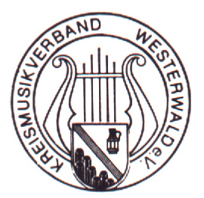
Antrag auf Ehrungen
Kreismusikverband Westerwald e.V. Antragsteller
im Landesmusikverband Rheinland-Pfalz e.V.
Mitglied im BDMV
Name des Vereins

an den Vorsitzenden
Vorsitzender

Name
Anschrift

Straße

PLZ Ort
Telefon

Die Ehrung erfolgt am:

in

durch Herrn/Frau

Zu ehren sind

Name | Vorname | Geb.-Datum | aktiv seit | beantragtes Ehrenzeichen (Abk.)
Abkürzungen: SJ = silberne Jugendnadel, GJ = goldene Jugendnadel, BE = bronzenes Ehrenzeichen, SE = silberne Ehrennadel,
GE = goldene Ehrennadel, Ehrungen für 40 Jahre und mehr sowie Fördermedaillen gesondert anfordern

